辦理日期 | 課程/活動名稱
107年5月15日 | 107年度社區發展工作聯繫會報

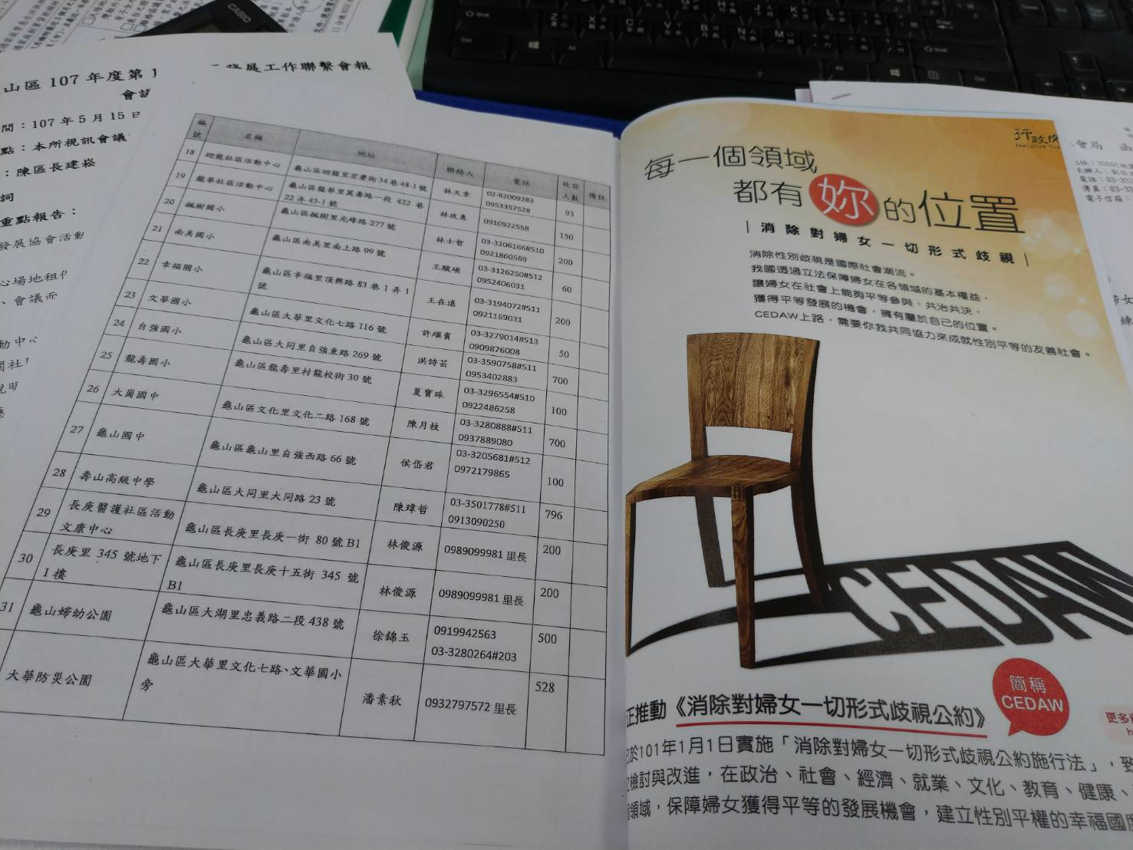
放置CEDAW宣導圖片於會議資料中
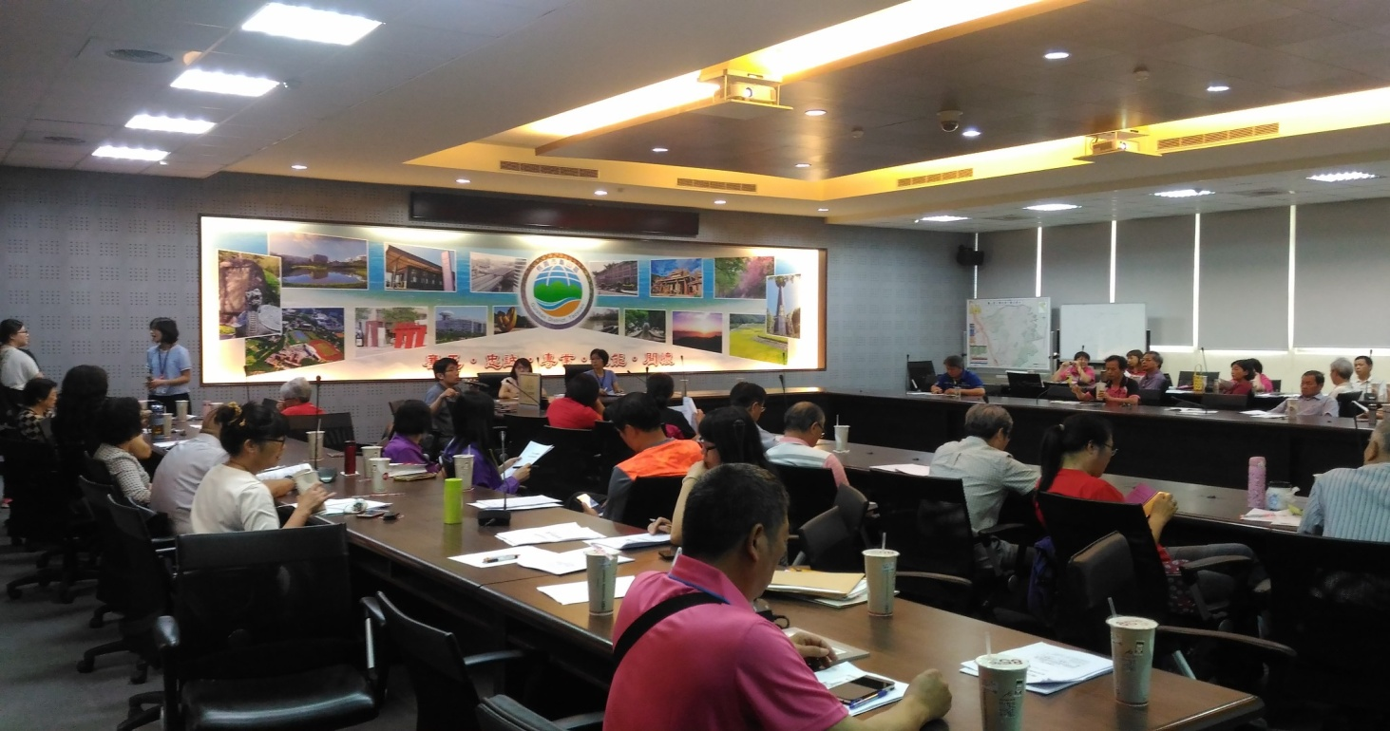
社會課長於會議現場宣導性平

